1. 师兄，如图1，我的p&pc很吻合；但如图2，q&qc效果很不好，运行了师兄的代码，发现也存在此问题，如图3。仔细核对，代码与原文无差，但结果和原文差别很大。

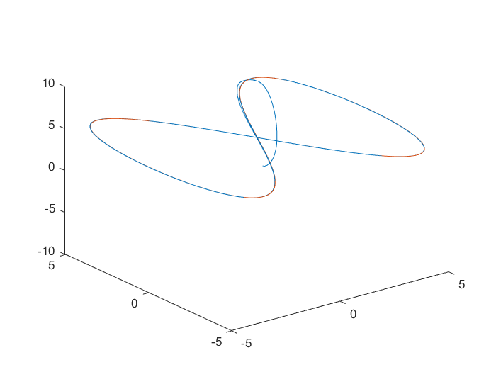

图 1 p&pc

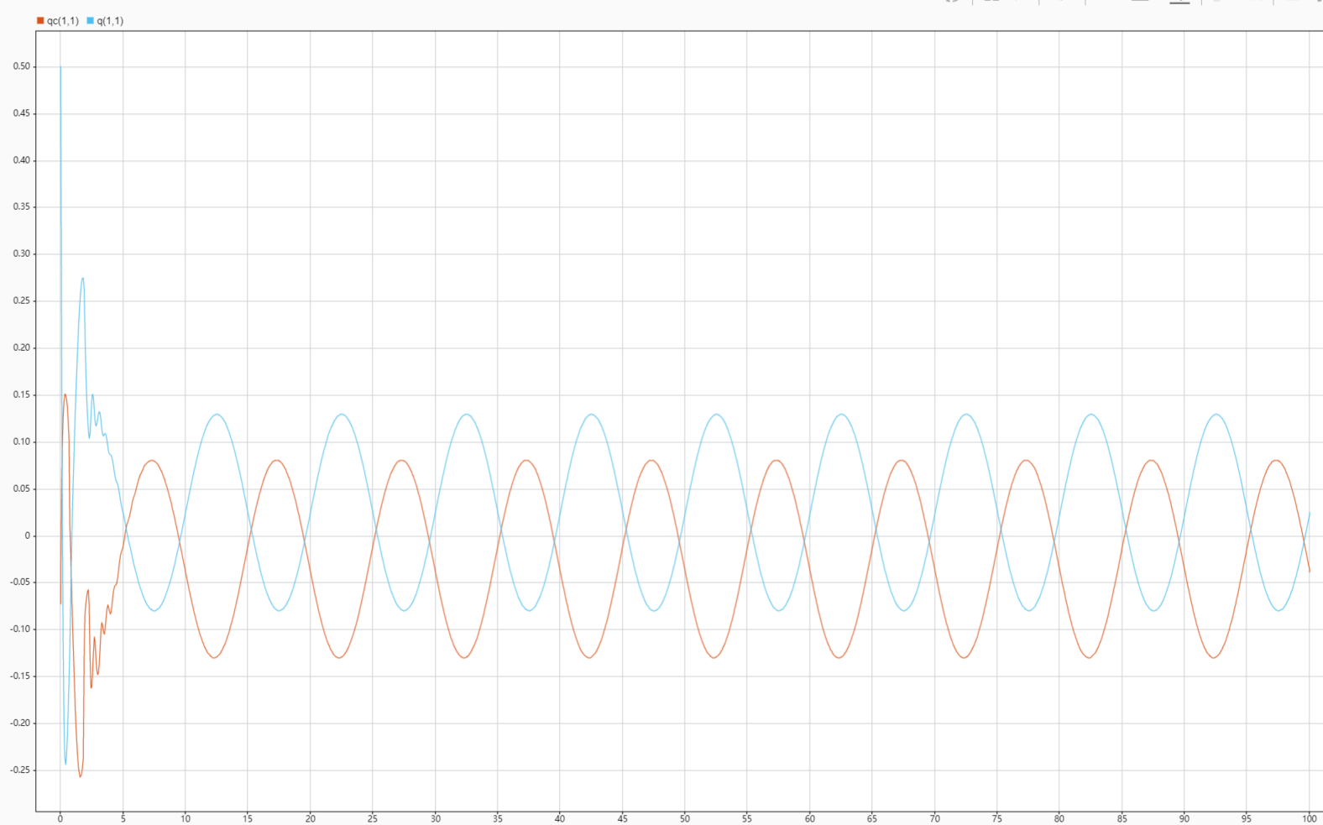

图 2 q&qc

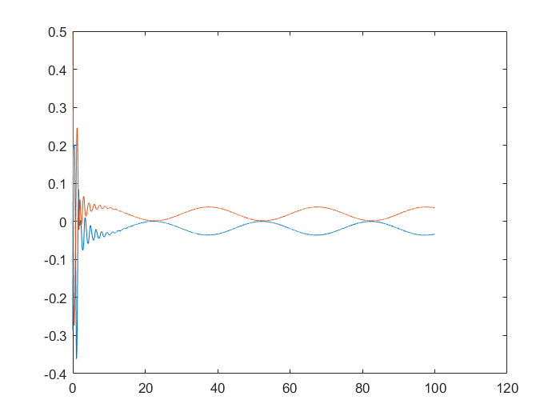

图 3 q&qc （师兄）

1. 论文内有Qe = Qc-1×Q（如图4），但师兄的代码中为Qe = Qc×Q（如图5），按照原文写代码跑不出来，按照师兄的却可以跑出正确结果。我看了论文内此公式的参考文献，原文确实没错，请问师兄为什么会出现这种情况，到底是哪里出了问题，还是我对你的代码理解有误

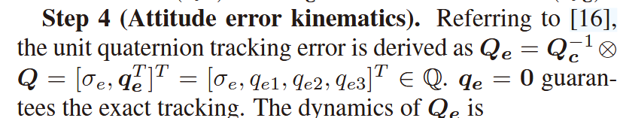

图 4 原文Qe



图 5 师兄代码的Qe

1. 师兄代码里多出来的自适应控制部分原文并未体现，如图6-7



图 6



图 7

1. 师兄如图8这部分代码原文中也未体现，并且delta_lon与delta_lat定义后未使用，是否是其他论文内的

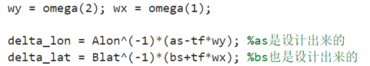

图 8

1. 师兄，如图9这段和如图10论文中的表达不一，师兄您这一段在哪里体现

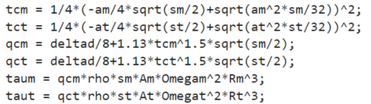

图 9

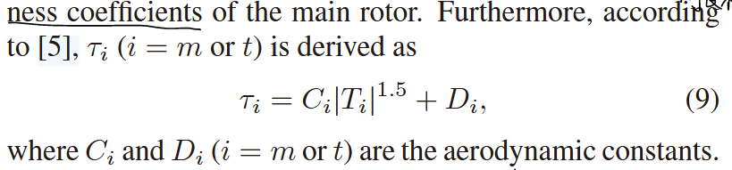

图 10